Консультация для родителей.
«Ребёнок кусается! Что делать?»
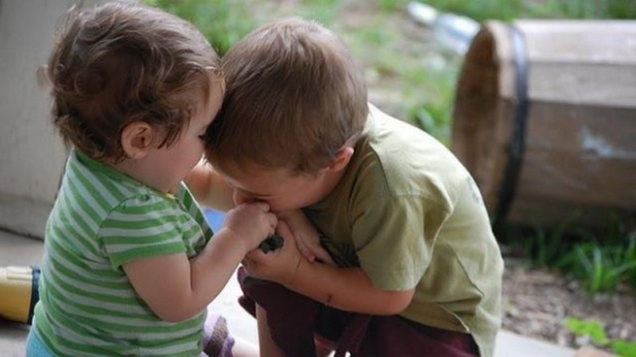
Многие дети в возрасте 2 – 3 лет проходят “кусачий” период, когда они либо сами кусают других деток в садике, либо становятся жертвами другого “кусаки”. Почему дети кусаются, и как должны родители и воспитатели относиться к этому, прямо скажем, больному вопросу?
Любой ребёнок в возрасте 2 – 3 лет, посещающий детский сад, хоть раз вернулся домой со следами чьих-нибудь зубов на теле. Маленькие дети кусаются, это факт. Иногда следы зубов видны только во время переодевания, они не бросаются в глаза и родители порой их не замечают. Иногда они выглядят, как зловещие часы на детской ручонке или спине.
Если ребёнок уже говорит и может назвать имя обидчика, на этом “следствие” завершается. Вы идёте в садик и грозно требуете непременно наказать обидчика. Несмотря на то, что речь идёт об очень распространённом явлении, вопрос о том, как должны реагировать родители в таком случае, остаётся открытым.
Нормально развивающиеся дети почти всегда кусаются на каком-либо этапе своего развития. Впервые это может проявиться в полгода, пик же приходится на возраст 2 – 3 лет. В этом возрасте, который не зря считается “бунтовским”, ребёнок старается выделить себя среди прочих людей, проявить свою индивидуальность.
В этих целях ребёнок порой проявляет агрессию, в том числе и укус. Когда родители бурно реагируют, ребёнка это только радует, ибо в эти минуты он чувствует себя индивидуумом, способным вызвать сильные эмоции.
Причины поведения.
Тому, что дети “пробуют на зуб” не только игрушки, но и других людей, существует несколько причин. Первая - желание приблизиться к окружающим и вступить с ними в контакт. В раннем возрасте рот является одним из главных органов, помогающих ребёнку в исследовании мира.
Вторая причина связана с сильными отрицательными эмоциями - ребёнок кусает, когда он очень зол и раздражён. В детских садах нередко встречаются маленькие дети, которые не в состоянии совладать с вспышками гнева, например, если у них отбирают игрушку. Малыш ещё не умеет выразить отрицательные эмоции словами.
Ребёнок понимает, что его обидели, что произошёл акт агрессии. Ответить не может, и часто выражает свои эмоции, кусая обидчика.
Третьим фактором может стать низкая сензитивность, то есть чувствительность к прикосновению. Дети с низкой сензитивностью отличаются низкой восприимчивостью к болевым воздействиям и не совсем понимают, что их прикосновения могут причинить другому ребёнку сильную боль.
Кроме того, дети, которые кусают окружающих, могут страдать от сложной психологической ситуации дома. Рождение младшего ребёнка, уехавший на воинские сборы или в командировку отец, ссоры между родителями. Иногда бывает и так, что ребёнок чувствует в садике большой дискомфорт, тогда он будет кусать других детей или воспитателей, чтобы выразить своё отношение к самому садику.
Очень активные дети могут просто скучать в тесном пространстве комнаты - достаточно вывести их на двор, чтобы они стали гораздо менее агрессивными.
Когда же родителям следует обращаться к психологу по поводу кусающегося ребёнка? В большинстве случаев спешить не стоит. Такое поведение проходит с возрастом, и зачастую не требует никакого профессионального вмешательства. Если малыш иногда кусается, но обычно он весел, играет, рисует и смеётся, нет причин для волнения.
Но если ребёнок большую часть времени беспокоен, не может сосредоточиться, часто плачет, постоянно агрессивен без причины и очень часто кусается - имеет смысл обратиться к психологу.
В заключение нужно сказать, что некоторые малыши не кусаются никогда. Они находят иные пути проявить внутреннее напряжение. Те же, кто кусается много и часто, сами порой страдают от собственного поведения, потому что окружающие обычно реагируют на это очень резко.
Что делать?
- Прежде всего, постарайтесь предупредить агрессивные действия со стороны ребёнка по отношению к другим. Если вы заметили, что ребёнок начинает сердиться, нервничать, спорить переключите его внимание на что-нибудь другое, отвлеките его. Например, предложите ребёнку поиграть в какую-нибудь интересную игру или предложите ему побыть одному, подумать над своим поведением. У этого метода есть плюсы. Он уменьшает количество социальных контактов ребёнка с другими детьми, взрослыми. Кусание в случае долгого времяпрепровождения ребёнка в коллективе детей (взрослых) является проявлением перевозбуждения.
- Если кусается ребёнок, который не умеет ещё говорить, необходимо озвучить его поведение, для того, чтобы он запомнил его название, сказав: “Ты кусаешься!”. Далее скажите: “Нельзя кусать людей, никогда так больше не делай!”, “Кусать можно только яблоки”. Затем переключите внимание ребёнка на что-то для него интересное. Предотвратить его агрессивные действия можно с помощью предложенной ему альтернативы. Спросите, как только заметили, что ребёнок начал нервничать: “Ты хочешь поиграть с куклой или машинками?”.
- Если вам не удалось предупредить агрессивное поведение ребёнка, вам необходимо в этом случае остановить дальнейшее проявление агрессивных действий со стороны ребёнка. Для этого осторожно, без резких движений обнимите его.
- Далее, смотря в глаза ребёнку, расскажите ему о его чувствах, например: “Ты не хочешь отдавать Маше свою игрушку. Я тебя понимаю и т. д.”. Старайтесь, чтобы ваша фраза звучала утвердительно, была эмоционально схожа с состоянием ребёнка. Важно показать ребёнку, что вы его понимаете, что цель таких агрессивных действий ребёнка - показать своё чувство обиды. И что при достижении цели дальнейшее проявление агрессивных действий бессмысленно.
- Если ребёнок укусил или ударил вас - скажите ему безразличным тоном: “Мне больно. Я очень сержусь, когда меня кусают”.
- Утешьте пострадавшего, проявите к нему сочувствие на глазах укусившего его ребёнка. Таким образом, ребёнку подаётся пример того, как нужно выражать сочувствие. Дайте возможность ребёнку загладить свою вину, предложите ему наложить пластырь на место укуса, извиниться, нарисовать рисунок и подарить пострадавшему.
- Если ребёнок укусил вас, или укусил другого ребёнка, то ни коем случае нельзя кричать или бить его. В момент, когда дети кого-то кусают, их переполняет чувство злости. Он не способен осознавать то, что он делает. Приказывая ребёнку, при этом не дав ему успокоиться, вы спровоцируете у него ещ1 большую вспышку ярости. Помните, остановленные агрессивные действия ребёнка, могут привести к тому, что не выплеснувшиеся негативные эмоции останутся в ребёнке и рано ли поздно проявят себя, найдут выход.
- Если вас укусил ребёнок - не кусайте его в ответ, иначе у его закрепится понимание того, что именно так и следует защищаться, отстаивать своё мнение.
- Любите своего ребёнка не только, когда он послушен и ласков, но и когда он находится в состоянии гнева.
- Не идите на поводу своих эмоций. Проявляйте ум и чуткость.
- Если вы заметили, что ребёнок начал кусаться и щипаться - в этом случае важен контроль со стороны родителей. Внешняя твёрдость взрослых тренирует у ребёнка чувство различения (можно - нельзя, хорошо - плохо). На основе этих ограничений, социального неодобрения формируется чувство стыда и сомнения.
- При условии, если родители не будут подавлять в ребёнке стремление к автономности, чрезмерно его опекая, у него к трём годам сформируются такие положительные качества как гордость и доброжелательность. Соответственно, излишняя опека взрослых способствует формированию у ребёнка чувства стыда, сомнения, неуверенности.
- На развитие личности ребёнка, формирование у него положительных качеств влияет правильно избранный родителями стиль семейного воспитания, общения с ребёнком.
- Чтобы ребёнок перестал кусаться ему потребуется ваша помощь. Для принятия правильного решения, что делать, если ребёнок кусается, необходимо, прежде всего, выявить причину. Выявив причину и определив, почему ребёнок кусается, нужно немедленно приступать к принятию мер по её устранению кусания, для того, чтобы подобное агрессивное поведение не закрепилось и не вошло в привычку у ребёнка.

